’s-Hertogenbosch
Vughterstraat 96

Kadastraal : ’s Hertogenbosch, G-7035  Monumentnr. : SOM0700  Huidige functie : winkel-woning | Bouwjaar : XIXB (pui ca. 1930), oudere kern  Architect :  Oorspr.functie : woon-werkhuis

Verbouwingen : ca. 1930, 1960
Archief : Gemeente ’s-Hertogenbosch, afdeling BAM
Datum document: 07-09-2007

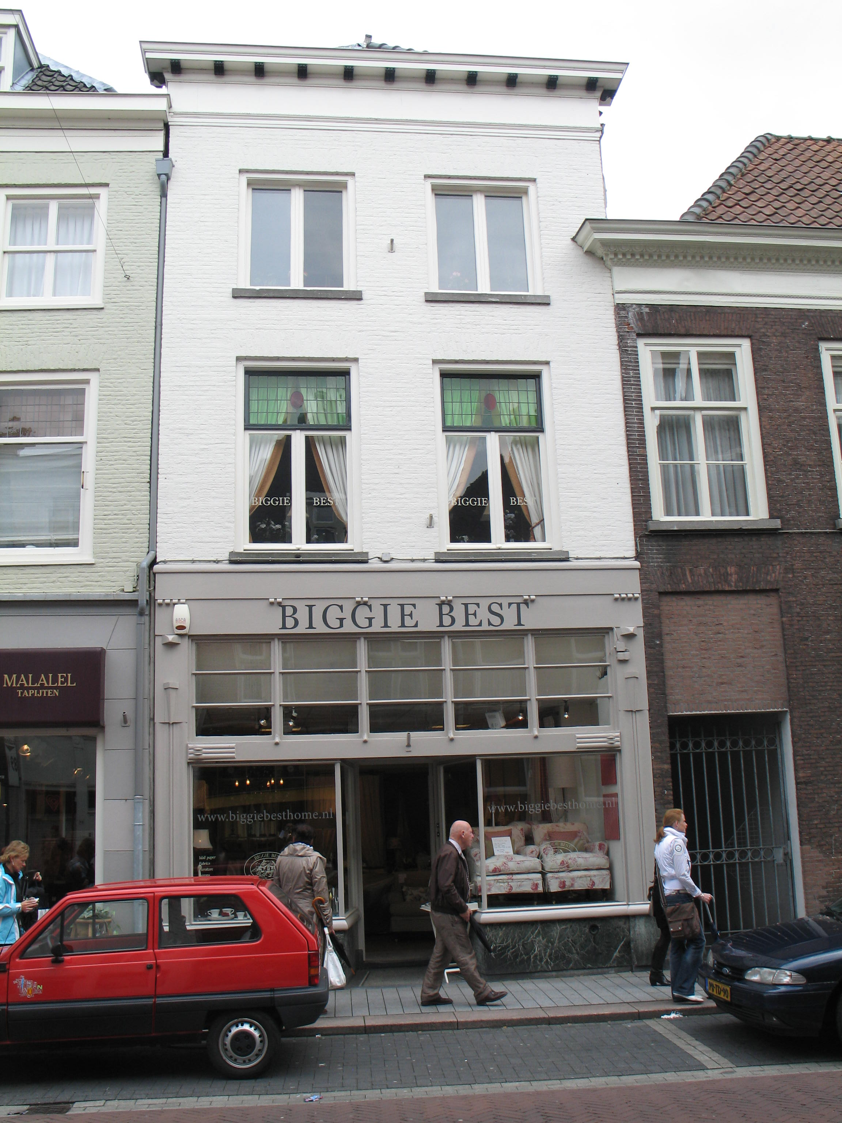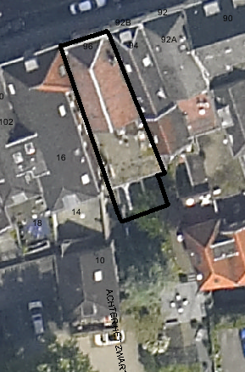
globale aanduiding van het perceel

Context

(Bouw)historie:
Het pand Vughterstraat 96 stond in de 17de eeuw bekend onder de naam "'t Wit Pertjen". In de loop van de 19de eeuw is dit oude pand verbouwd en voorzien van een nieuwe voorgevel. Waarschijnlijk zijn er in het pand nog elementen van deze oudere kern bewaard gebleven. De winkelpui uit de 19de eeuw werd in de jaren dertig van de 20ste eeuw opnieuw gewijzigd. In 1960 werd de kap van het achterhuis gesloopt en vervangen door een plat dak. Tijdens deze werkzaamheden werd ook de indeling van de achtergevel van het voorhuis gewijzigd. De begane grond is tegenwoordig geheel in gebruik als winkel en op de verdiepingen wordt gewoond.

Ligging:
Het pand ligt op een smal perceel (de voor ’s-Hertogenbosch zo kenmerkende smalle strookverkaveling tussen straat en stroom) aan de zuidelijke zijde van de Vughterstraat. Het pand ligt binnen de tweede ommuring uit de 14de eeuw. Aan de achterzijde grensde het perceel oorspronkelijk aan de Dieze. Dit achterste deel aan de Dieze heeft nu een ander perceelnummer. Rechts van het pand, op het perceel van het buurpand, ligt een deels overbouwde steeg. Het hoofdpand met voor- en achterhuis is onderdeel van een gevelwand aan de Vughterstraat met voornamelijk 19de-eeuwse gevels. Veel van deze panden aan de Vughterstraat hebben een oudere, soms middeleeuwse, kern. Door de eeuwen heen is de Vughterstraat, die in opzet een stadsuitbreiding uit de 14de eeuw is en vanuit het zuiden van ’s-Hertogenbosch naar de Markt loopt, een belangrijke uitvalsweg geweest met grote economische activiteiten. Hierdoor is de hoofdbebouwing aan deze straat door de tijd heen sterk gewijzigd en vernieuwd.

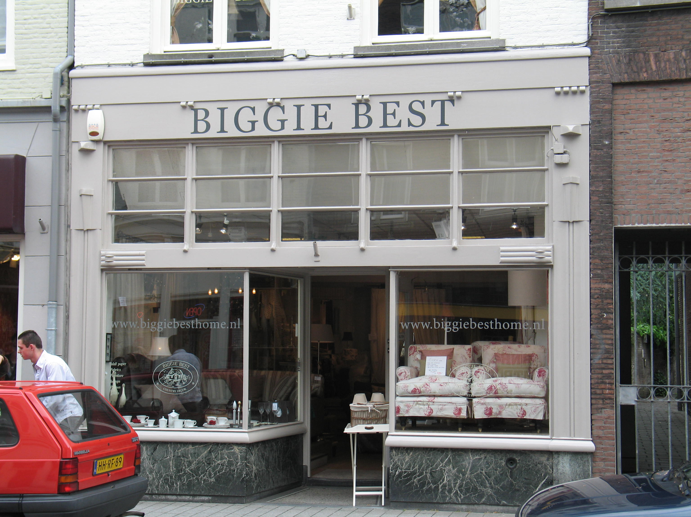

Beschrijving

Algemeen (hoofdvorm, kap):
Het pand omvat een voorhuis met een vast achterhuis. Het voorhuis heeft een hoge begane grond, twee verdiepingen en een zolder onder een zadeldak met dakschild aan de voorzijde. Dit dak is gedekt met gesmoorde oud Hollandse pannen. Het vaste achterhuis is onderkelderd (kelder komt iets boven het maaiveld uit) en heeft een begane grond en verdieping onder een plat dak.

Voorgevel:
De twee vensterassen brede lijstgevel is opgetrokken in baksteen en geschilderd. Op de begane grond is in de jaren dertig van de 20ste eeuw een nieuwe winkelpui geplaatst. Deze verkeert nog vrijwel geheel in oorspronkelijke staat. Centraal in de pui de winkelingang in een portiek met een granito vloertje. Aan weerszijden hiervan een etalagevenster boven een natuurstenen borstwering. Boven de vensters en de ingang een hoog 15-ruits bovenlicht dat de gehele breedte van de pui beslaat. Op de hoekpilasters en het kalf onder het bovenlicht zijn eenvoudige, op de Amsterdamse School geïnspireerde ornamenten aangebracht.
Op de eerste verdieping twee vensters met T-draairamen en een bovenlicht. In het bovenlicht glas-in-lood. Deze vensters herhalen zich op de tweede verdieping, zonder de bovenlicht. Alle vensters op de verdiepingen hebben een hardstenen lekdorpel en een strekse boog. De gevel wordt afgesloten door een hoofdgestel met architraaf, fries en kroonlijst op klossen.

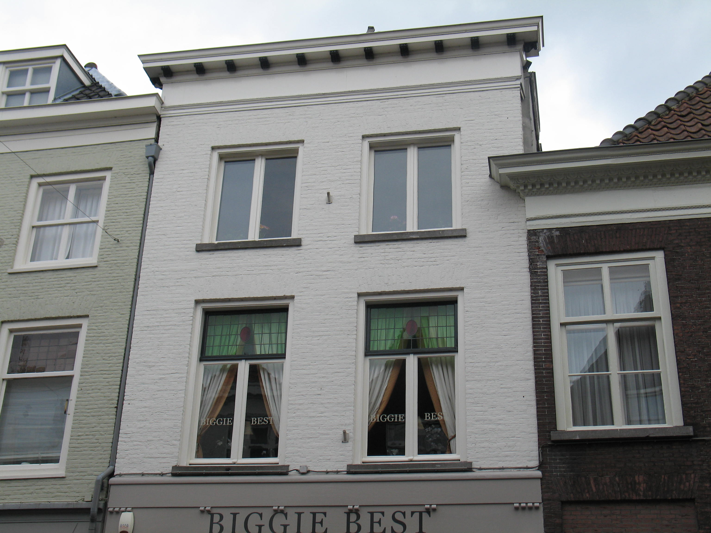
Zijgevels:
Het pand wordt aan beide kanten begrensd door bebouwing.

Achtergevel:
De achtergevel is niet zichtbaar vanuit de openbare ruimte. Op een tekening uit 1960 is de achtergevel (topgevel) van het voorhuis ter hoogte van het platte dak van het achterhuis (tweede verdieping) als volgt weergegeven: links in de gevel een terrasdeur met zijlicht en rechts een venster. Boven beide gevelopeningen een strekse boog. In de geveltop een klein venster.
De achtergevel van het achterhuis is volgens deze tekening als volgt ingedeeld: Links tegen de achtergevel een kleine éénlaags berging onder een zadeldakje met openslaande dubbele deuren. Rechts hiervan in de achtergevel van het huis twee gevelopeningen. Op de eerste verdieping twee grote vensters en één klein venster.

Ruimtelijke indeling:
Over de ruimtelijke indeling van het pand is weinig informatie voorhanden. De begane grond is geheel in gebruik als winkel. Op de verdieping is in gebruik als woning. Op de tekening uit 1960 is in het achterhuis op de eerste verdieping tegen de rechter zijmuur een stookplaats zichtbaar. Voor zover zichtbaar op deze tekening, ligt de trap tegen de linker zijmuur.

Constructies:
Over de constructies van het pand is geen documentatie voorhanden. Rechts van het pand ligt een steeg. Links heeft het pand waarschijnlijk een gemeenschappelijke zijmuur met het buurpand.

Interieurelementen
Over eventuele waardevolle interieurelementen is geen documentatie voorhanden.

Erf, bijgebouwen, diversen:

Motivering voor plaatsing op de gemeentelijke monumentenlijst

1. Architectonische en stedenbouwkundige waarden
Het pand Vughterstraat 96 heeft stedenbouwkundige waarde vanwege de samenhang met de historische gebouwde omgeving en is tevens van belang vanwege de ligging op een oud kavel, links van een open steeg, dat vroeger grensde aan de Dieze. De eenvoudige maar met zorg uitgevoerde lijstgevel is een goed en op de verdiepingen nog gaaf voorbeeld van 19de-eeuwse lijstgevelarchitectuur. De in vrijwel oorspronkelijke staat verkerende winkelpui uit de jaren dertig van de 20ste eeuw is een typisch voorbeeld een winkelpui in expressionistische stijl.

2. Bouw- en/of kunsthistorische waarden
Als een in de 19de eeuw verbouwd pand met een oudere kern (XVII), en gelegen binnen de tweede stadsmuur uit de 14de eeuw, heeft het pand bouwhistorische waarde. In het pand zijn mogelijk elementen van deze oudere kern bewaard gebleven. Het pand heeft nog de oorspronkelijke en voor Den Bosch zo kenmerkende verdeling in voorhuis en vast achterhuis.

3. Cultuurhistorische waarden
Vughterstraat 92-92A heeft cultuurhistorische waarde als representant van de ontwikkelingen in de tweede helft van de 19de eeuw, toen vele oude huizen langs de belangrijkste straten in Den Bosch geheel of gedeeltelijk werden vernieuwd en vaak van nieuwe voorgevels werden voorzien, vaak in samenhang met de nieuwe winkelfunctie. De huidige winkelpui uit 1933 typeert bovendien de ontwikkeling in winkelpuien in de jaren dertig, toen er een groeiende behoefte aan meer etalageruimte was.

Het object Vughterstraat 96, bestaande uit een 19de-eeuws winkel-woonhuis met een oudere kern en markante jaren dertig winkelpui, is op basis van bovenstaande criteria beschermenswaardig als gemeentelijk monument in de gemeente ‘s-Hertogenbosch

